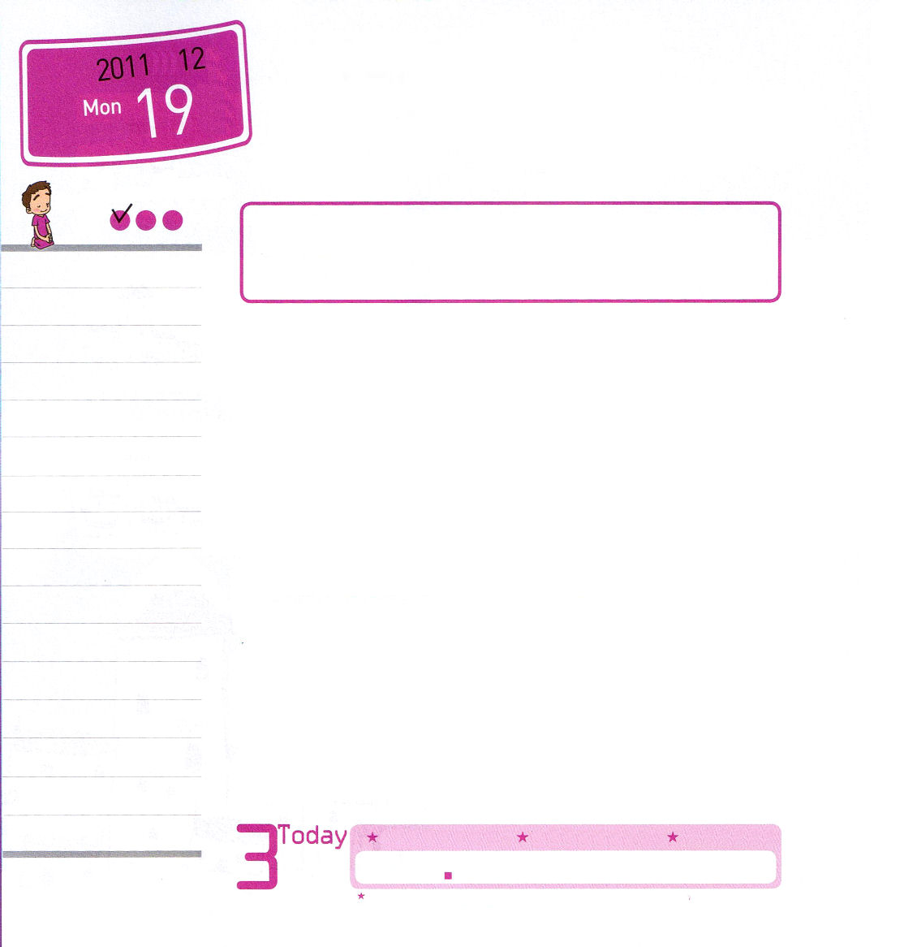
年 月
日

月曜日
ていこくれいはいに せいこうしたらチェックしよう

使徒2:42 ｜ そして、彼らは使徒たちの教えを堅く守り、交わりをし、パンを裂き、祈りをしていた。 (42) 核心訓練メッセージ/ 2011. 8. 20

朝に起きれば、顔を洗って歯みがきをしながら学校に行く準備をします。学校に行って家に帰ってきたら、宿題をして習い事に行ったりもします。こういう行動は続けてしてきたことでしょう。ところで、こういうものではなく、続けてしなければならない重要なことがあります。聖書に「絶えず祈りなさい」「祈りに専念しなさい」と言われたように、「祈り」は続けてしなければならない重要なことなのです。
私のたましいが集中して神様を見上げるのが祈りです。一人で祈るときは、身分と権威を味わう祈りをして、現場にいるときは、講壇のみことばをにぎってインマヌエルの祝福を味わいながら神の国が臨むように祈ってみましょう。いっしょに集まって、一致協力祈りをするときは、福音にあって世界が福音で生かされるように祈ってみましょう。初代教会はいのちをかけて集まって祈ることに専念しました。そのような中で、三千人の弟子が起きて、十五ケ国の宣教の門も開かれました。レムナントが集まって教会のために、世界福音化のために初代教会の人のように幸せな祈りの時間を味わってみましょう。

4
Ⅱサムエル
いちにち １しょう かみさまの みことばを よもう！
きょうのみことば
でんどう たいしょうしゃ
きょうのミッション

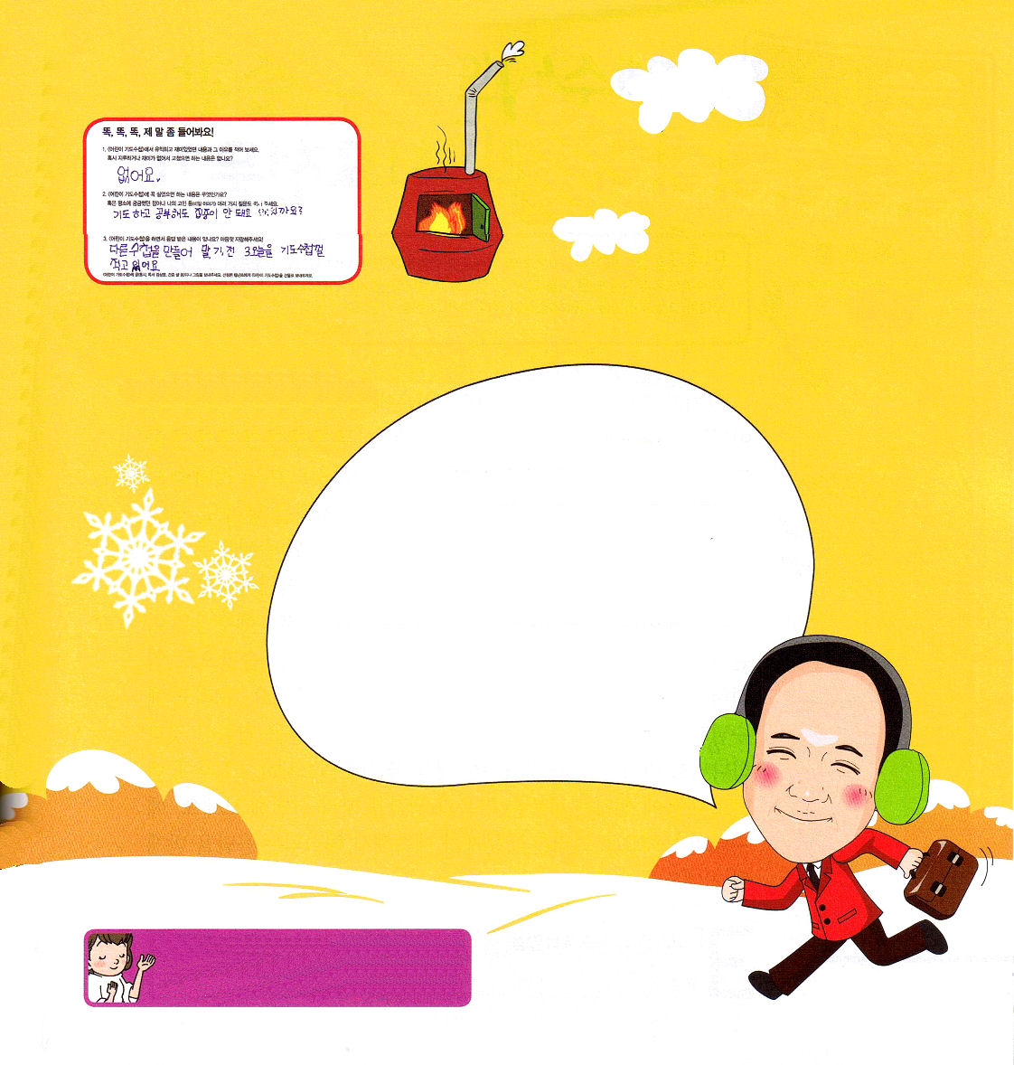

いのっても、しても、できません。
どうしてですか？
クァク・ウンヨン
センミョンセン教会

神様が大きな計画を持ってよばれたレムナント
なので、かならず覚えておくべきことがあります。
勉強に集中ができないと悩むより、サタンが小さくなっていることを通して、レムナントの心と考えを無気力にさせているということを考えなければなりません。しかし、集中できないことのゆえにあせってはいけません。問題にはかならず答えがあるのです。霊的状態の回復のために、みことばを黙想して、力を受けて、幸せな祈りの中に入って行くよゆうを持ってみましょう
集中できないようにする障害物をとびこえるために挑戦
しましょう。今、レムナントの生活と規律を点検して
みなければなりません。崩れた勉強の基礎をしっかり
たてて勉強する方法と正しい習慣を持って成功する
体質にしてみましょう。神様が喜ばれる成功者として
頂上にしっかりと立つことができるでしょう。

私に答えてくださる神様に感謝します。祈りの中で神様の力があらわれて、いつも伝道の門が開かれるはじまりの日になるようにイエス・キリストのお名前によっておいのりします。アーメン

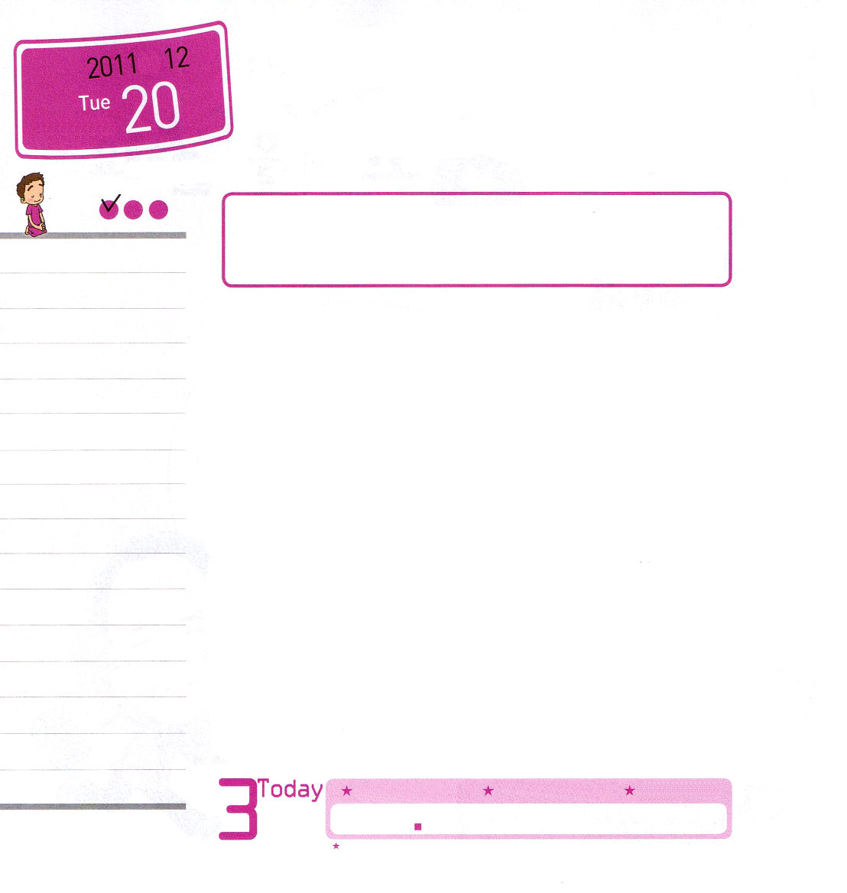

年 月
日

火曜日
ていこくれいはいに せいこうしたらチェックしよう
民5:1～4 ｜ 「イスラエル人に命じて、ツァラアトの者、漏出を病む者、死体によって身を汚している者をすべて宿営から追い出せ。男でも女でも追い出し、彼らを宿営の外に追い出して、わたしがその中に住む宿営を汚さないようにしなければならない。」(2～3) インマヌエル教会 聖日1部 / 2011.8.21

羊飼いの少年の話を知っていますか。はじめはいたずらではじめた「うそ」だったのに、あとに本当に問題が起きたときは、だれの助けも受けることができないという話です。小さい悪い習慣は、なんでもないように見えるでしょうが、のちにはそれが大きい問題を起こす結果を産みます。いいかげんさ、うそ、なまけ、ゲーム中毒、ぬすみぐせのようなよくない習慣で悩んでいる子はいますか。問題が見つかるかと思って恐れたり、習慣を抜け出そうと挑戦してみるのですが、そんなにやさしいことはないのでしょうか。イエス様は、こういう問題を解決する専門家です。ですから、よくない習慣で心配せずに、イエス様に助け求める祈りをしてみましょう。そして、イエス様がすべての罪とのろいを解決して悪魔のしわざを打ちこわして、神様に会う道を開いてくださったことを心に信じましょう。そのあと、レムナントの心に生まれる正しい心と考えに従って実践してみましょう。イエス様の力でみなさんの問題が引続き解決される答えを受けるようになるでしょう。

5
Ⅱサムエル
いちにち １しょう かみさまの みことばを よもう！
きょうのみことば
でんどう たいしょうしゃ
きょうのミッション

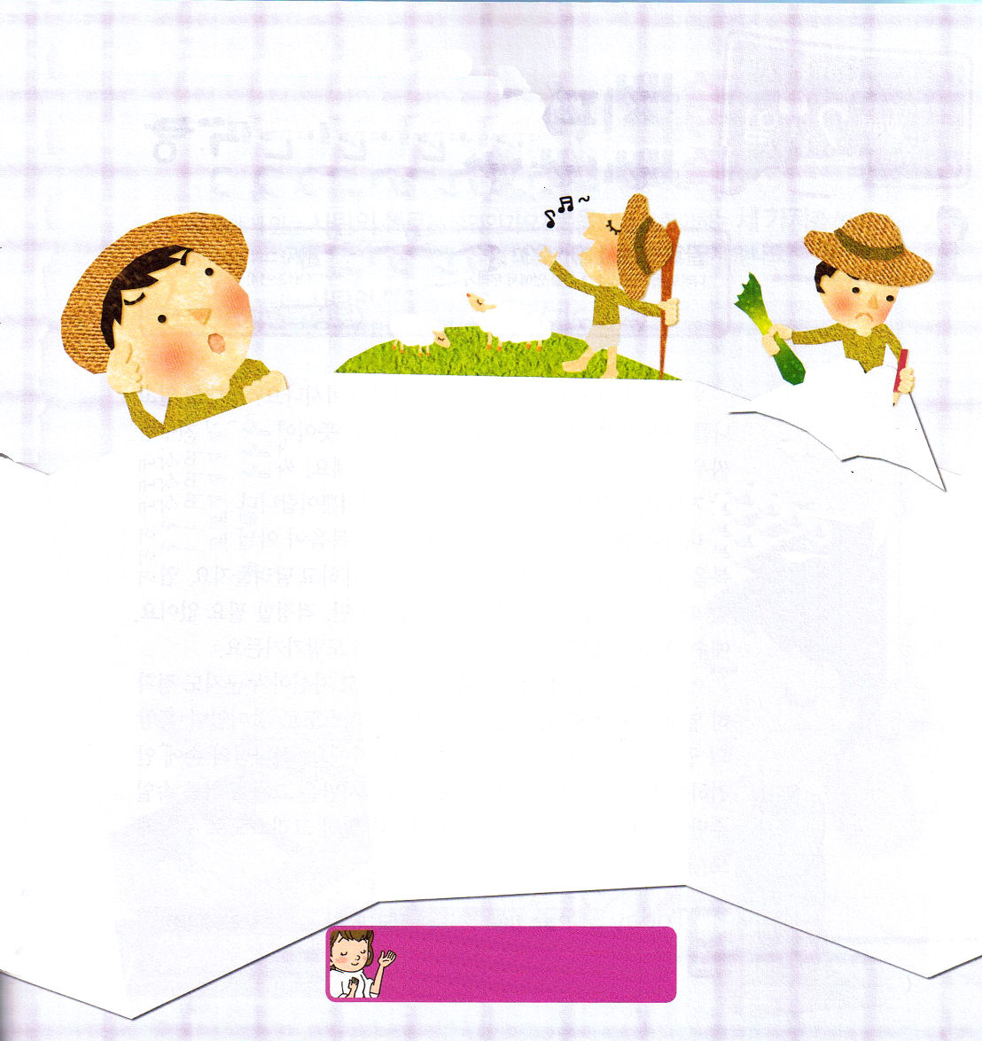

祈り文

神様、世界福音化のために
いろいろな食べ物を食べて
強くなりますように。

私の悪い習慣

例）野菜を食べない
実践すること

一日、野菜ひとつずつ食べてみて、どんな味かを日記に書く。

キリストであるイエス様、よくない習慣をなおしてください。イエス様がくださる正しい心と思いでいっぱいになりますように。イエス・キリストのお名前によっておいのりします。アーメン

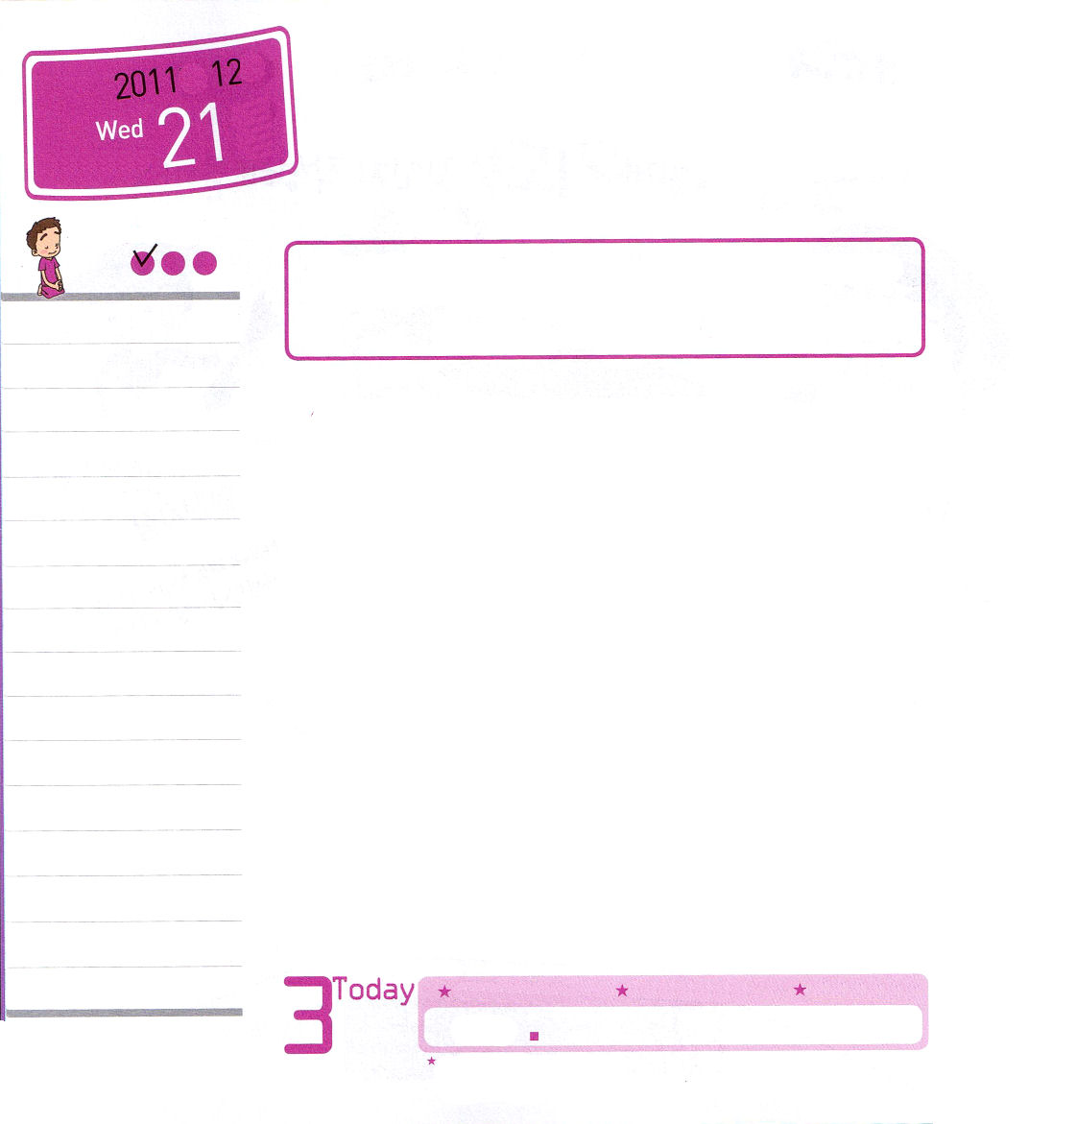
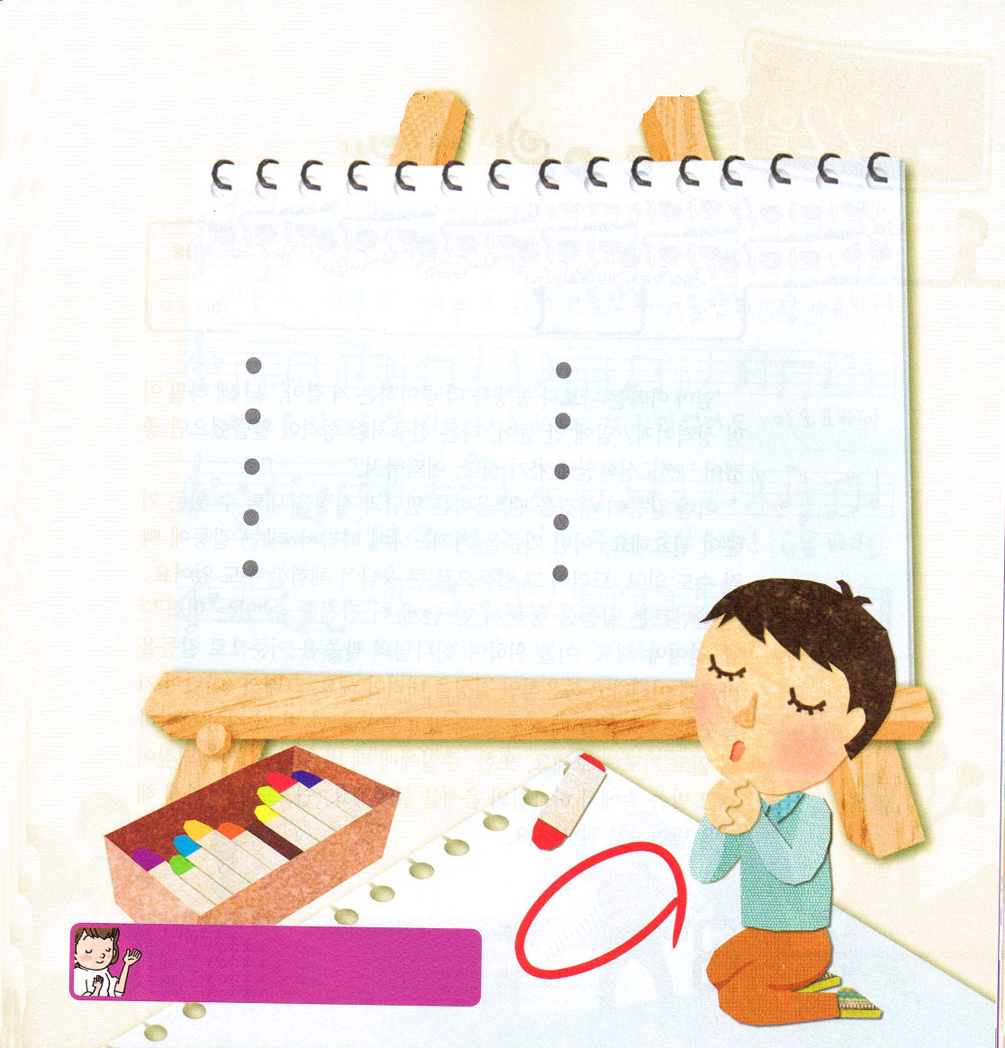
年 月
日

水曜日

ていこくれいはいに せいこうしたらチェックしよう
コロサイ 1:9～23｜ 神は、私たちを暗やみの圧制から救い出して、愛する御子のご支配の中に移してくださいました。この御子のうちにあって、私たちは、贖い、すなわち罪の赦しを得ています。(13～14) インマヌエル教会 聖日2部 / 2011. 8. 21

「敵を知り、己を知れば、百戦危うからず」（孫子の兵法より）のことわざを知っていますか。相手を知って、自分を分かれば、百回戦っても百回すべて勝つという意味です。もしかして、友だちをけんかをしているレムナントはいますか。すぐに仲直りしましょう。戦う相手をまちがえています。私たちが戦う相手は悪魔だけということです。それでは、相手に対しまずよく見てみましょう。悪魔は、ただ福音ではないときに機会を利用します。福音でないほかのことをもっと好きなときは「攻撃!」と言って走ってやってきます。心配するときは、ほえたける獅子のように食いつくそうとします。でも、心配する必要はありません。イエス・キリストのお名前の前ではぶるぶる震えながら逃げます。
レムナントのみなさん、敵を正しく知って、自分がだれかということも正確に知っていなければなりません。レムナントは、イエス・キリストによって暗やみの権威から神の国に移された者です。神様の御手に安全につかまえられている神様の子どもです。サタンはただ私たちをだますだけです。罪とサタン、地獄の権威を滅ぼしたキリストによって武装しましょう。

6
Ⅱサムエル
いちにち １しょう かみさまの みことばを よもう！
きょうのみことば
でんどう たいしょうしゃ
きょうのミッション

敵を知り、己を知れば、百戦危うからず

私にあるサタンの通路はなんでしょう？福音よりもっと好きな
三つのことを書いて、祈りの課題を書いてみましょう。思いが
ちょっと変わるでしょう。

私を暗やみの権威から解放してくださった神様に感謝します。キリストで武装して、サタンの攻撃に絶対にだまされないレムナントにしてください。イエスさまのお名前によっておいのりします。アーメン

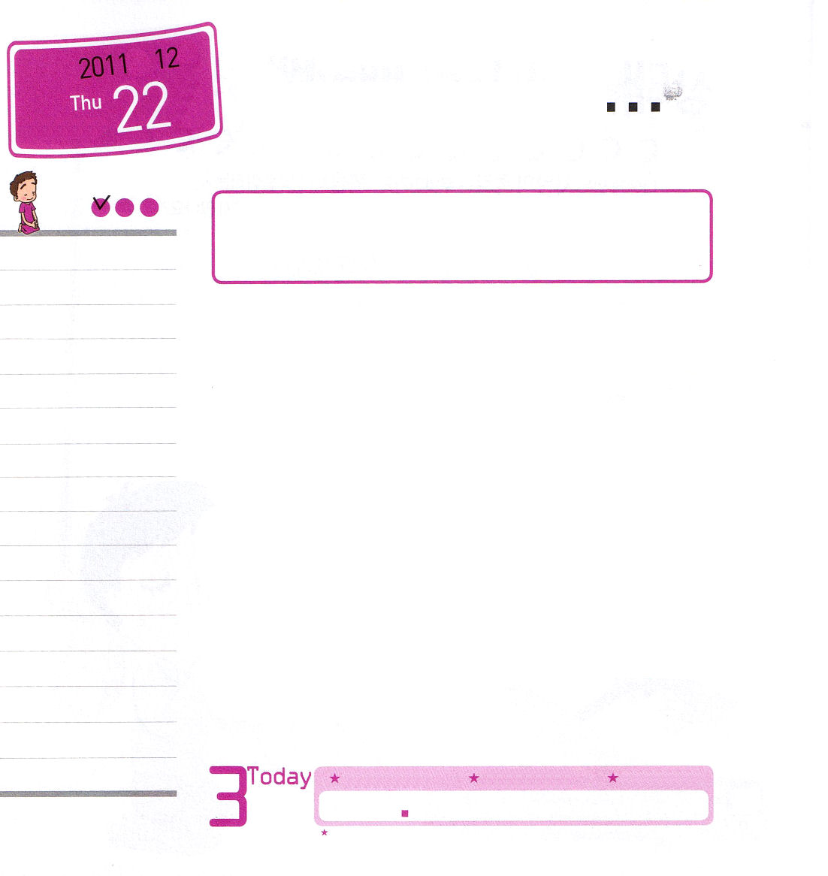
年 月
日

木曜日

ていこくれいはいに せいこうしたらチェックしよう
使徒1:14 ｜ この人たちは、婦人たちやイエスの母マリヤ、およびイエスの兄弟たちとともに、みな心を合わせ、祈りに専念していた。 伝道弟子訓練メッセージ / 2011.8.22

「パパとママは、私より弟のほうがもっと好きみたい」「私はなぜ、こんな性格なのだろう。気に入らない。他の友だちのように明るい性格だったら良いのに」「伝道神学院に行きたくないな。どうしよう」
こういう葛藤をするようになったときは、正しい判断と決定を下せる基準が必要です。どんな基準を持つかにしたがって、もっと大きい葛藤に陥ることもあり、かえってその葛藤で大きい答えを体験することもできます。
レムナントは葛藤を通して一段階さらに前進できる変化の更新をしなければなりません。そのために「神様のみことば」を基準にして、葛藤を正しく理解して、福音的な決定を下さなければなりません。それで<子どもの祈りの手帳>を黙想するとき、いいかげんに読むのではなく、みことばをもう一度深く考えながら読んで祈ってみましょう。また、日曜の礼拝のときに受けたみことばを、確かめ合って、みことばの中で神様の御声を聞きましょう。簡単で平安に解答を発見するようになるでしょう。

7
Ⅱサムエル
いちにち １しょう かみさまの みことばを よもう！
きょうのみことば
でんどう たいしょうしゃ
きょうのミッション

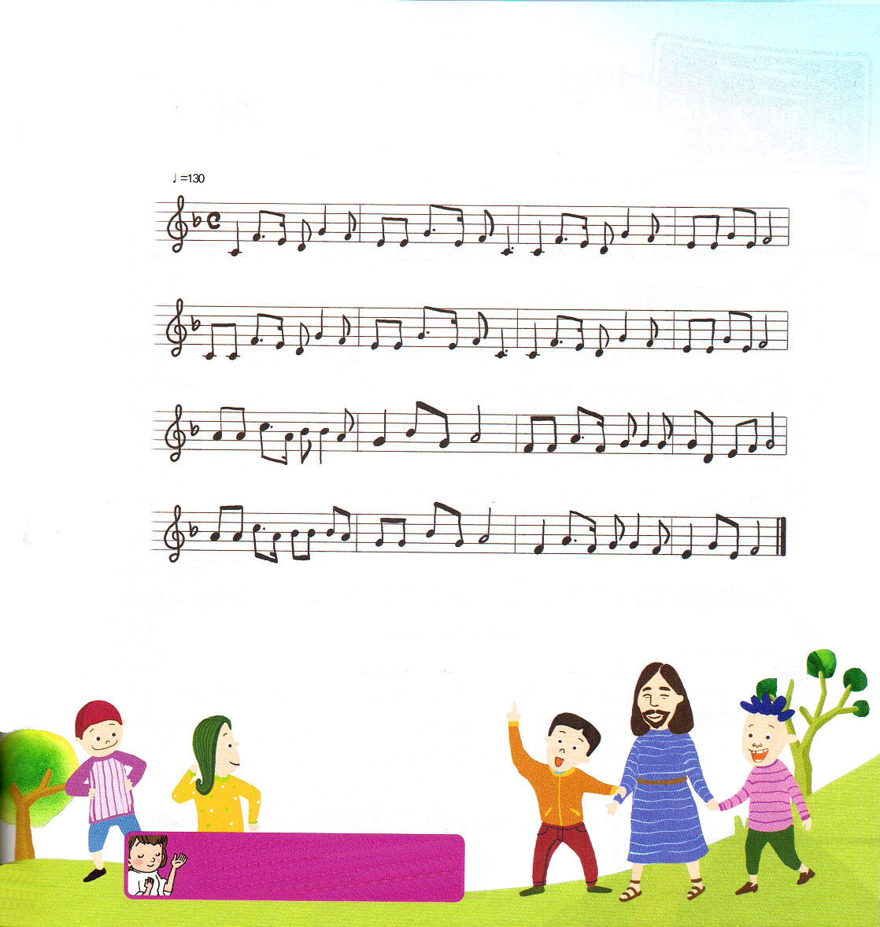
さんびもくそう２

かなし みいた み よろ こ び かえてふへいとふま ん かんしゃにかえて

おそ れ と な やみ チャン ス に かえてわずらい しんぱい いの りにかえて

あ た らしいいのち くださーっ た 主のおおきなこたえ だけ みあげ

かみ のけいかくの なか だか ら け い やくだ け み あげて
少しだけ方向を変えれば、少しだけ考えを変えれば私たちに問題になることはありません。私の前にやってくるいろいろなことすべてを世の中の目ではなく、福音の目で見て、私の方法ではなく、神様の方法で解いて出て行けば、私たちの考えを越えるもっと大きな祝福を味わうことができるでしょう。
文・子ども賛美担当 チェ･スジン講道師

神様、私の生活で気にいらないことがあるとき、神様のみことばをにぎって、正しく判断と決定をすることができるように助けてください。イエス・キリストのお名前によっておいのりします。アーメン

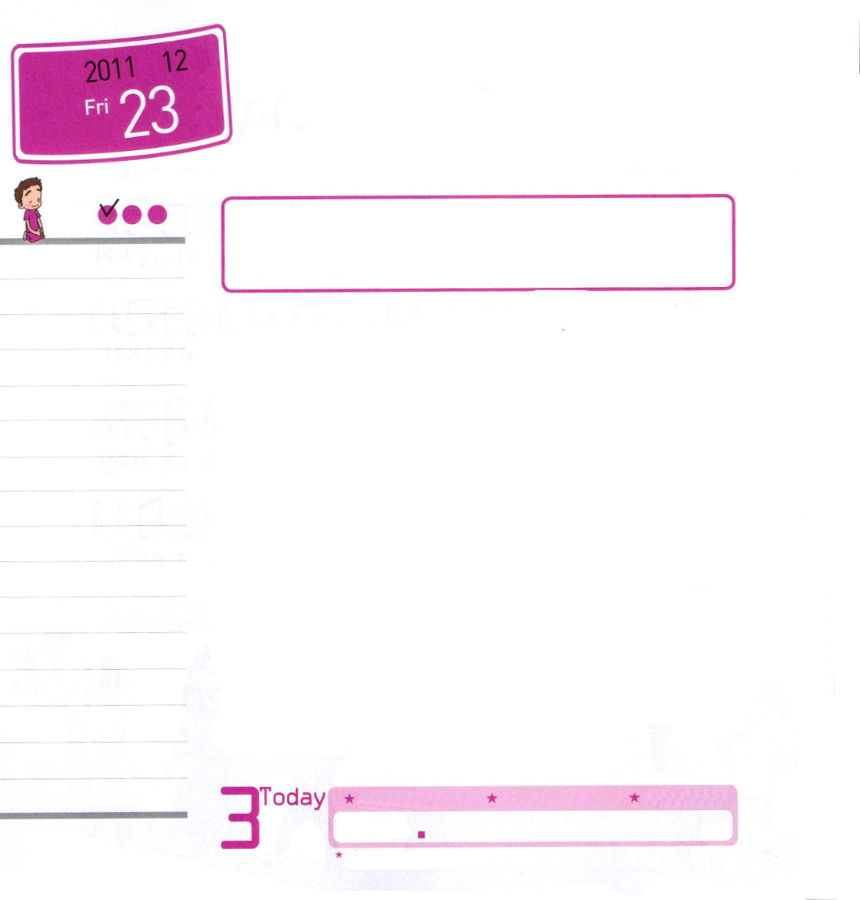
年 月
日

金曜日
ていこくれいはいに せいこうしたらチェックしよう
ゼパニヤ2:7 ｜ 海辺はユダの家の残りの者の所有となる。彼らは海辺で羊を飼い、日が暮れると、アシュケロンの家々で横になる。彼らの神、主が、彼らを訪れ、彼らの捕われ人を帰すからだ。レムナントデイメッセージ / 2011. 8.27

アメリカの最初の宣教師であり、ミャンマーの宣教の先駆者だったアドニラム・ジャドソンは、1788年、牧師の家で生まれました。彼は大学で会った無神論者の友だちの影響を受けて福音を忘れてしまい、さまよう歳月を送りました。そのようなある日、旅行に行って田舎の旅館に泊まるようになりました。ところで、隣の部屋でひとりの男の人が死んでいく声が聞こえたのです。翌朝、ジャドソンは、旅館の主人を通して前日の夜に死んだ人がだれなのかを知るようになりました。無神論者であり、ジャドソンの信仰をすっかり奪い取ったその友だちでした。それ以後、ジャドソンはキリストを信じる信仰を持つようになって、残った人生を伝道者として生きることにしたということです。ミャンマー福音化のために、神様はジャドソンを隠しておかれて、時になって用いられました。この世は日が進むにつれ無神論を主張して、イエス・キリストの唯一性を拒否して、悪霊を受け入れる祈りの行為が流行していっています。こういう世の中を救うために、神様はレムナントをジャドソンのように隠しておかれて、すばらしく用いられるでしょう。

8
Ⅱサムエル
きょうのみことば
でんどう たいしょうしゃ
きょうのミッション
いちにち １しょう かみさまの みことばを よもう！

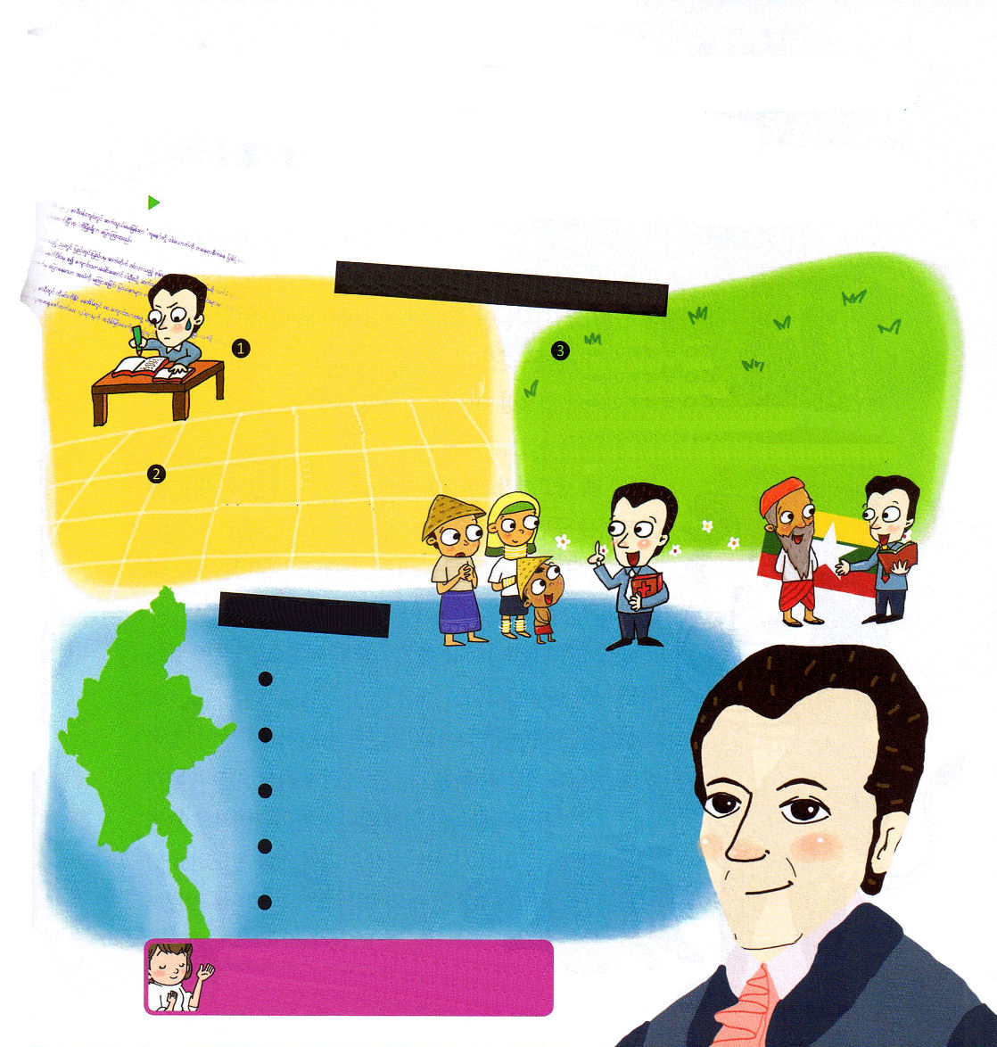
アドニラム・ジャドソン（Adoniram Jusdon）ミャンマー宣教師は
どんな業績を残したのでしょうか？

宣教師がしたことを考えて、私を神様がなぜよばれたのか、しずかに
黙想してみましょう

ジャドソンはミャンマー宣
教師として献身して、世界で
いちばんむずかしいミャン
マー語を征服しました。

ミャンマー辞書を作って、新約聖書と旧約聖書全体をミャンマー語で
翻訳しました
彼は一生の間、７千人をこえるミャンマーの人を主に導きました。そして、たったひとりもクリスチャンがいなかったミャンマー地域に、いまは１５０万人をこえる信徒がいるところに変えました。

たとえ、いまはみことばが聞こえなくても、ジャドソンのように私もかくされて訓練されて、結局、この世の中を生かすことに用いられるレムナントであることを信じます。イエス・キリストのお名前によっておいのりします。アーメン

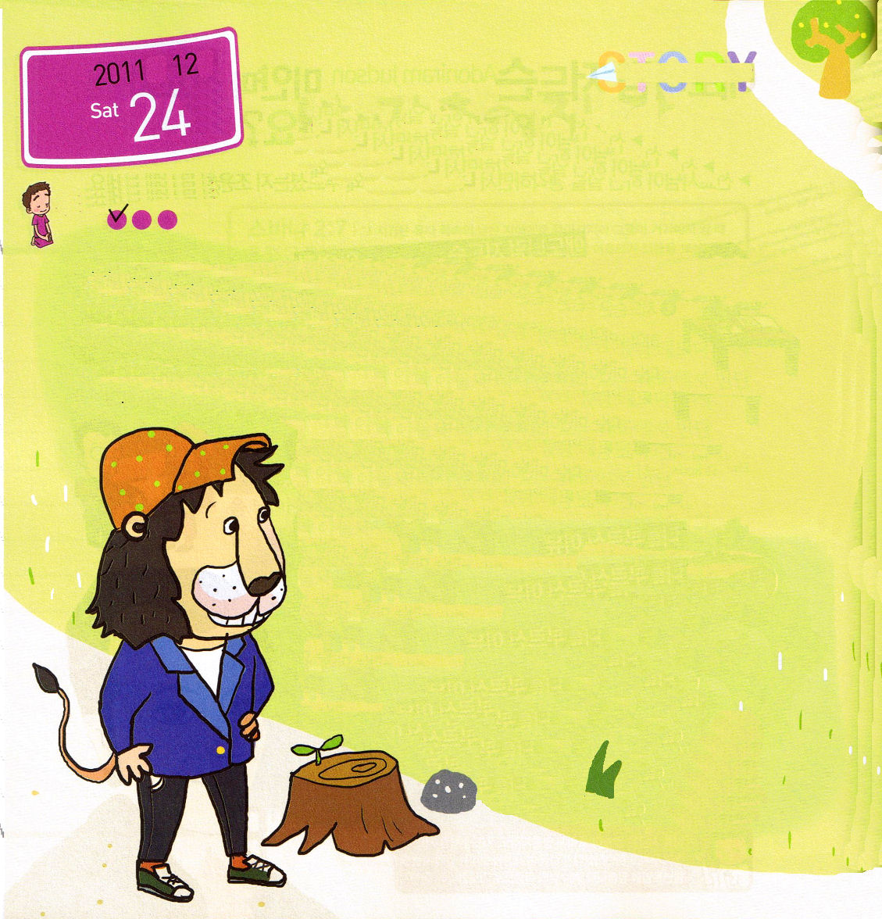

年 月
日

土曜日

ていこくれいはいに せいこうしたらチェックしよう

ライオンの村に、子どものライオンが生まれました。ライオンたちは、新しく生まれた赤ん坊に、どんなプレゼントをするのか相談しようと集まりました。たてがみが赤いすてきなライオンが話しました。
「プレゼントは赤い服はどうだろう。赤ん坊が着たら、とってもかわいいだろう･･･」
もじゃもじゃのたてがみのライオンが、まじめな顔をして言いました。
「かわいいのが重要なのか？男の子だと言っていた
だろう。素敵な鉄のチョッキをあげたらどうだろう」
寒がりで、全身を動物の革でおおっていたライオン
が話しました。
「寒いから、牛革をプレゼントにしたらどうだろう。
革が残ったら、私もちょっと使って…」
プレゼントを決めるのは難しかったのです。結局、各自
が自分でプレゼントをすることにしました。赤いたてが
みのライオンは、きれいな服を作るために、とても
きれいな布を探して回りました。もじゃも
じゃのたてがみのライオンは

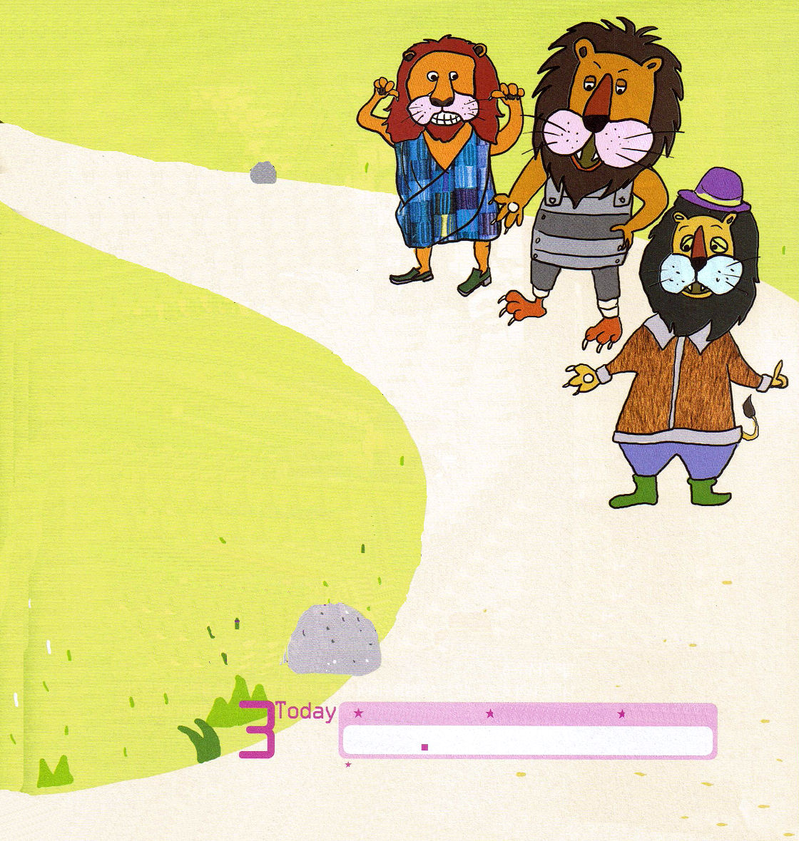
9
Ⅱサムエル
きょうのみことば
でんどう たいしょうしゃ
きょうのミッション
いちにち １しょう かみさまの みことばを よもう！
いちばん強い鉄を探して歩き回りました。
寒がりのライオンは、牛をつかまえに
行きました。
三匹のライオンは、三年間、プレゼントを
作って、一ヶ所に集まりした。赤い
たてがみのライオンは、いちばん美しい
布地の服を着ていて、もじゃもじゃ
たてがみのライオンは、すてきな鉄の
チョッキを作って着ていました。
寒がりのライオンは、あたたかい子牛の牛革を着ていました。
三匹は各自、自分が三年間で作った服を自慢しながら村を
歩き回りました。そうするうちに、ある若いライオンを見ました。
三匹のライオンが一度も見たことないライオンでした。赤い
たてがみのライオンが尋ねました。
「おまえはだれなんだ?」
若いライオンは、自分は三年前に生まれたライオンだと自己紹介しました。
そのとき、三匹のライオンは分かったのです。自分たちがプレゼントを
準備する理由は、三年前に生まれた赤ん坊のライオンをお祝いするためだったことを。
クリスマスはキリストであるイエス様の誕生を祝う日です。
祝うことにだけ心がいっぱいて、イエス様が主人公だと忘れていませんか。クリスマスの主人公に栄光をささげましょう。

